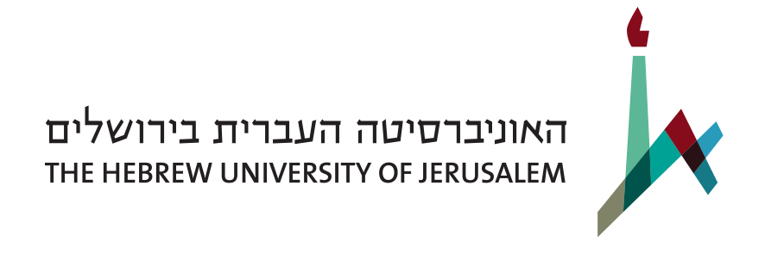

טופס רישום למלגות ללימוד השפה הגרמנית באוסטריה
ע"ש פרופ' ד"ר פטר לנדסמן

פרטים אישיים
שם פרטי בעברית |  |  |  |  |  |  |  | שם משפחה בעברית
מספר טלפון בבית |  | מספר טלפון סלולרי |  |  |  |  |  | כתובת דואר אלקטרוני
השכלה
לימודים לתואר |  |  |  | שנה לתואר |  |  | אוניברסיטה |  | חוג
לימודי גרמנית
כמה זמן למדת גרמנית? |  |  | היכן?
 |  |  | 1.
 |  |  | 2.
 |  |  | 3.
 | שם ממליץ/ה |  |  |  |  | מספר טלפון |  |  |  | דואר אלקטרוני
1.
2.

לפי טבלת הקורסים שבעמוד 3, נא דרג/י עד חמישה קורסים לפי העדפתך.
1 = העדיפות הגבוהה ביותר. 2 = עדיפות שנייה וכן הלאה. תאריכי הקורסים מופיעים בעמ' 3.
 | אוניברסיטה | תאריכי הקורס
1.
2.
3.
4.
5.

פרטים נוספים
שם פרטי באנגלית (כפי שמופיע בדרכון) |  |  | שם משפחה באנגלית (כפי שמופיע בדרכון)
מספר תעודת זהות / מספר תלמיד |  |  | מספר דרכון
אזרחות שאיננה ישראלית |  |  | מספר דרכון
תאריך לידה
כתובת למשלוח דואר
רחוב | מספר בית |  | עיר |  | מיקוד
פרטי חשבון בנק
סמל הבנק |  | מספר סניף |  | מספר חשבון

הערות:
יש לשלוח בדוא"ל את המסמכים הבאים עד ליום ד', 28 במרץ 2018, בשעה 12:30, לכתובת casscholarships@savion.huji.ac.il. שמו של כל קובץ צריך להיות כפי שמופיע בסוגריים:
- טופס זה (Surname + given name + "form". למשל: Smith John form)
- מכתב בקשה אישי המפרט את הזיקה בין נושא הלימודים לבין הצורך בידיעת השפה הגרמנית (Surname + given name + "essay")
- גיליון ציונים – ניתן לצלם מסך במערכת המידע האישי באינטרנט (Surname + given name + "transcript")
- אישור לימודים – ניתן לצלם מסך במערכת המידע האישי באינטרנט (Surname + given name + "enrollment" )
- אישורים על לימודי גרמנית – עבור מי שלמד/ה (Surname + given name + "German")
- שתי המלצות משני חברי סגל המכירים את עבודת המועמד/ת תישלחנה על ידי חברי הסגל לכתובת הדוא"ל שלעיל.
מועמדות שתוגש שלא לפי ההנחיות שלעיל – תיפסל על הסף.
לבירורים ניתן לפנות למרכז ללימודי אוסטריה, חדרים 6203-4, בניין הפקולטה למדעי הרוח, טלפון: 02-5883866/3286/1969. דוא"ל casscholarships@savion.huji.ac.il. תשובות לשאלות נפוצות – בעמוד 4.

להלן תאריכי קורסי הקיץ באוסטריה:
(ניתן ללחוץ על הקישורים למידע נוסף)

וינה | 9 ביולי – 31 באוגוסט 2018
גראץ | 1 – 14 יולי 2018
 | 15 – 28 יולי 2018
 | 29 ביולי – 11 באוגוסט 2018
 | 12 – 25 באוגוסט 2018
 | 26 באוגוסט – 8 בספטמבר 2018
 | 9 – 22 בספטמבר 2018
קלאגנפורט | 2 – 20 ביולי 2018
 | 23 ביולי – 10 באוגוסט 2018
 | 13 – 31 באוגוסט 2018
לינץ | 11 – 28 דבספטמבר 2018 (תאריכים מדויקים בהמשך)
זלצבורג  (החל מרמה 1(B | 2 – 20 ביולי 2018  23 ביולי – 10 באוגוסט 2018
אינסברוק | 2 – 20 ביולי 2018
 | 23 ביולי – 10 באוגוסט 2018

לתשומת לבך, שנת הלימודים תשע"ח תסתיים ב-28 ביוני 2018.
שנת הלימודים תשע"ט תחל ב-14 באוקטובר 2018.

שאלות נפוצות

ש: באילו שפות יש להגיש את החומר?
ת: יש להגיש את החומר, כולל מכתבי ההמלצה, בעברית או באנגלית.

ש: נכנסתי לאתר הקורס בווינה, ולא מצאתי קורס בתאריכים שאתם מציעים. יש שם רק קורסים בני חודש. האם יש טעות בטופס המלגה?
ת: אין טעות. המלגה שאנו מציעים היא לשני קורסים בזה אחר זה.
ש: אז האם אפשר לקבל חצי מהמלגה ולנסוע לחודש בלבד בווינה?
ת: לא. המלגה היא לחודשיים, לא פחות.

ש: קורס הקיץ עולה לי גם על מועדי א' וגם על מועדי ב'. מה לעשות?
ת: יש להגיש בקשה למועד ג' לוועדת ההוראה של הפקולטה. אפשר לקבל מהמרכז ללימודי אוסטריה אישור על הזכייה במלגה, אך ההחלטה האם לאפשר לתלמיד להיבחן במועד ג' תלויה במדיניות הפקולטה שהתלמיד לומד בה.

ש: מעולם לא למדתי גרמנית. עד כמה הדבר פוגע בסיכויי לזכות במלגה?
ת: לימודי גרמנית קודמים מהווים יתרון, אך אינם הכרח.

ש: תחום הלימודים שלי אינו דורש ידע בשפה הגרמנית. האם יש טעם להגיש מועמדות?
ת: כן. המלגה מוצעת לכל תלמידי האוניברסיטה העברית.

